Министерство науки и высшего образования Российской Федерации Федеральное государственное автономное образовательное учреждение высшего образования

**«Пермский национальный исследовательский политехнический университет»**

Электротехнический факультет

Кафедра «Информационные технологии и автоматизированные системы» направление подготовки: 09.03.04 – «Программная инженерия»

**Лабораторная работа №1.**

**«Машина Тьюринга»**

Выполнил студент гр. РИС-24-2б

Плетнев Дмитрий Александрович

Проверил:

Доц. Каф. ИТАС

Ольга Андреевна Полякова

(оценка) (подпись)

(дата)

г. Пермь, 2024

Машина Тьюринга (МТ) состоит из двух частей – ленты и автомата:

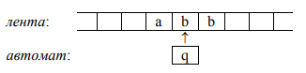

Автомат – это активная часть МТ. В каждый момент он размещается под одной из клеток ленты и видит её содержимое; это видимая клетка, а находящийся в ней символ – видимый символ; содержимое же соседних и других клеток автомат не видит. Кроме того, в каждый момент автомат находится в одном из состояний, которые будем обозначать буквой q с номерами: q1, q2 и т.п. Находясь в некотором состоянии, автомат выполняет какую-то определённую операцию (например, перемещается направо по ленте, заменяя все символы b на a), находясь в другом состоянии – другую операцию.

Автомат может выполнять три элементарных действия:

1. Записывать в видимую клетку новый символ (менять содержимое других клеток автомат не может);

2. Сдвигаться на одну клетку влево или вправо («перепрыгивать» сразу через несколько клеток автомат не может);

3. Переходить в новое состояние. Ничего другого делать автомат не умеет, поэтому все более сложные операции так или иначе должны быть сведены к этим трём элементарным действиям.

*Такт работы машины Тьюринга*

МТ работает тактами (по шагам), которые выполняются один за другим. На каждом такте автомат МТ выполняет три следующих действия, причем обязательно в указанном порядке:

1. Записывает некоторый символ S′ в видимую клетку (в частности, может быть записан тот же символ, что и был в ней, тогда содержимое этой клетки не меняется);

2. Сдвигается на одну клетку влево, либо на одну клетку вправо, либо остается неподвижным;

3. Переходит в некоторое состояние q′ (в частности, может остаться в прежнем состоянии).

**Задача 1:**

Дано число, состоящее из 0 и 1. Заменить все 0 на 1 и 1 на 0.

Число на ленте и положение головы:



Таблица команд:

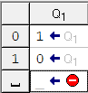

Выполнение: 10010→10011→10001→10101→11101→01101.

Итог:



**Задача 2:**

На ввод подаётся случайное число. Прибавить четыре.

Число на ленте и положение головы:



Таблица команд:

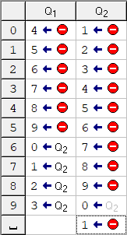

Выполнение: 997→991→901→001→1001.

Итог:



**Задача 3:**

На ввод подаётся случайное число. Если число чётное – заменить в нём все цифры на 0, иначе на 1.

Число на ленте и положение головы:



Таблица команд:

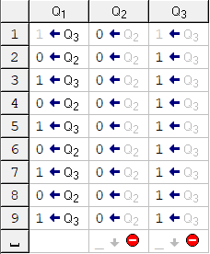

Выполнение: 7916 → 7910 → 7900 → 7000 → 0000.

Итог:

